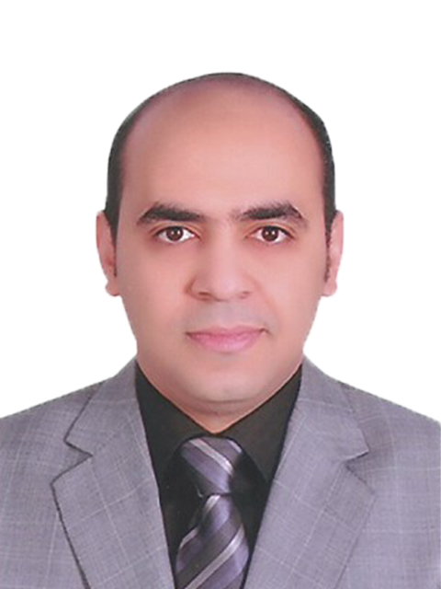

د. محمود عبد الراضي عبد السلام

التعليم
تخرج من كلية طب أسيوط سبتمبر 2004
التدريب والتدرج الوظيفى
* بدأ العمل كطبيب تدريب من مارس 2005 حتى فبراير 2006 في مستشفيات جامعة أسيوط
* طبيب مقيم في قسم طب وجراحة العيون - مستشفيات جامعة أسيوط منذ مارس 2006 حتي فبراير 2009
* معيد - قسم طب و جراحة العيون – كلية الطب / جامعة أسيوط مارس 2009
* مدرس مساعد - قسم طب و جراحة العيون - كلية الطب / جامعة أسيوط يوليو 2009.
* مدرس - قسم طب و جراحة العيون - كلية الطب / جامعة أسيوط ديسمبر 2013.
* أستاذ مساعد- قسم طب و جراحة العيون - كلية الطب / جامعة أسيوط يوليو 2020 .
الشهادات
بكالوريوس الطب و الجراحة – كلية طب أسيوط - فى سبتمبر 2004
ماجستير طب و جراحة العيون– كلية طب أسيوط - فى ابريل 2009
دكتوراه طب و جراحة العيون– كلية طب أسيوط - فى ديسمبر 2013

